njhopw;Gul;rp 4.0

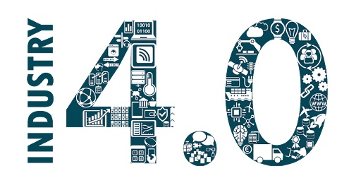
இப்போதைய காலகட்டத்தை நான்காவது தொழிற்புரட்சிக் காலகட்டம் அல்லது தொழிற்புரட்சி 4.0 என்று அழைக்கிறார்கள். இக்காலகட்டம் புதிய வாய்ப்புகளை உருவாக்கியுள்ளதோடு சவால்களையும் தோற்றுவித்துள்ளது. புத்தாக்கங்களுக்கும் தொழித் துறைக்கும் உள்ள உறவு மாறிவருகின்ற காலச்சூழலில் புத்தாக்கத்தின் எதிர்காலம் பற்றிய கேள்விகளை எழுப்பியுள்ளது. குறிப்பாக இப்போதைய தொழில்சார் உலகு நான்காவது தொழிற்புரட்சிக் காலகட்டத்துக்குள் நுழைந்துள்ள பின்னணியில் புத்தாக்கம் எவ்வகையான பங்களிப்பை ஆற்ற வேண்டும் என்பது விவாதத்திற்குரியது. முதலில் நான்காவது தொழிற்புரட்சி என்றால் என்ன என்பது பற்றிச் சுருக்கமாக நோக்கலாம்.

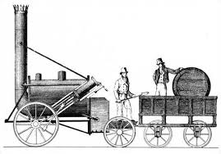
தொழிற்புரட்சி என முதலில் அழைக்கப்பட்டது ஐரோப்பாவில் ஏற்பட்ட மறுமலர்ச்சிக் காலத்தில் ஏற்பட்ட அறிவியல் வளர்ச்சியையே. 1780-ல் இருந்து 1840 வரையிலான காலப் பகுதியானது மாறிய சமூகப் பொருளாதார அரசியற் சூழலின் காரணமாக அறிவியல் துறையில் ஏராளமான புதிய கண்டுபிடிப்புகளுக்கு உந்தித்தள்ளியது. இக்காலத்தில் ஏற்பட்ட அறிவியல் முன்னேற்றமானது கைவினைப் பட்டறைகளின் இடத்தை ஒருங்கிணைந்த பெரிய ஆலைகள் பிடித்தன. நீராவியின் ஆற்றல் தொழிற்துறையில் மலைக்கத்தக்க வளர்ச்சியைத் தூண்டியது. நீராவி இயந்திரங்கள் சிறு தொழில்களாக இருந்த உற்பத்தியை இயந்திரங்களின் உதவிகொண்டு பாரியளவிலானவையாக மாற்றின.

விவசாயத்தை நம்பியிருந்த பொருளாதாரங்கள் கைத்தொழில்மயமாகத் தொடங்கின. முதலாம் தொழிற்புரட்சி என இப்போது அழைக்கப்படும் இது மக்களின் அன்றாட வாழ்வில் மாற்றத்தை ஏற்படுத்தும் வகையில் தாக்கம் செலுத்துவதாய் இருந்தது.

இதைத் தொடர்ந்து மின்சாரத்தின் வருகையும் தொழிற்றுறையில் அதன் பரந்துபட்ட பாவனையும் இரண்டாவது தொழிற்புரட்சிக்கு அடிப்படையாக அமைந்தது. 1870 முதல் முதலாம் உலகப்போர் வரையான காலப்பகுதி இரண்டாம் தொழிற்புரட்சிக் காலகட்டம் என அழைக்கப்படுகிறது. இக் காலகட்டத்தில் தொழிற்துறையில் ஏற்பட்ட நவீன வளர்ச்சியும், மிகப் பெருமளவில் உருக்கு சார் உற்பத்தித் தொழிநுட்பங்கள் கண்டுபிடிக்கப்பட்டதும் இதில் முக்கியமானதாகும். அதேவேளை பெரும் தொழிற்சாலைகளின் பொருத்தும் வரிசை இயந்திரமயமானதும் இக்காலத்திலேயே நடந்தது. இதன்மூலம் தொழிற்சாலையின் செயற்பாடுகள் இலகுவாக ஒருங்கிணைக்கப்பட்டு வினைத்திறனும் உற்பத்தியும் அதிகரித்தன.

இரண்டாம் உலகப் போர் ஏற்படுத்திய மோசமான விளைவுகளிலிருந்து உலகம் தன்னை மீட்டுக்கொள்ள கால்நூற்றாண்டு காலம் தேவைப்பட்டது. அதன் பின்னரான அடுத்த இரண்டு தசாப்த காலங்கள் மூன்றாம் தொழிற்புரட்சிக் காலகட்டம் எனப்படுகிறது. 1970-களில் ஆய்வுக்கட்டத்தில் இருந்த மின்னணுவியல் தொழில்நுட்பம் பின்னர் 1980-களில் பரவலான பாவனைக்கு வந்ததன் மூலம் மூன்றாம் தொழிற்புரட்சி நிகழ்ந்தது. இந்தக் காலகட்டத்தைத் தொடர்ந்து தொழிற்துறை அதிவேகமாக கணினிமயமாகியது. கணினி உலகை ஆளும் ஒரு கருவியாகியது. இப்போது வரை கணினி செல்வாக்குச் செலுத்தும் ஒன்றாக இருந்து வருகிறது.

இதைத் தொடர்ந்து இப்போதைய காலப்பகுதியை நான்காம் தொழிற்புரட்சியின் ஆரம்பக் கட்டம் என்று அழைக்கிறார்கள். அதாவது மூன்றாவது தொழிற்புரட்சியில் முன்னிலைக்கு வந்த கணினி மையச் செயற்பாடுகள் இப்போது அடுத்த கட்டத்தை அடைந்துள்ளன. இதை உந்தித் தள்ளிய பெருமை இணையத்தினைச் சாரும். இணையத்தின் பரவலால் உற்பத்தியாகும் மின் தரவுகளை மையப்படுத்தியதே நான்காவது தொழிற்புரட்சிக் காலகட்டமாகும் இப்போக்கை தனித்து அடையாளம் காட்டுவது இணையத்தின் பாவனையால் உருவாகும் மின்தரவுகளை எப்படிப் பயன்படுத்துவது, அதை எப்படி விற்பனைக்குரியதாக்குவது. எப்படி விற்பனை செய்வது என்பது பற்றிய சிந்தனைப் போக்கே.

மேம்போக்காகக் பார்க்கும் போது இத்தரவுகளால் அப்படி என்ன செய்துவிட முடியும் என நீங்கள் யோசிக்கக் கூடும். இவ்விடத்தில் இரண்டு விடயங்களை சொல்ல விரும்புகிறேன். முதலாவது இன்று கணினித் துறையிலும், தொழிற்சாலை மைய உற்பத்தித் துறையிலும் ஏற்பட்டுள்ள வளர்ச்சிகள் அனைத்தும் ஏதோ ஒரு வழியில் இணையத்துடன் இணைக்கப்பட்டுள்ளன. இணையத் தொழில்நுட்பத்தின் மூலம் மையப்படுத்தப்பட்ட வகையிலேயே அவற்றின் அன்றாட செயற்பாடுகள் ஒழுங்குபடுத்தப்பட்டுள்ளன. இது பொருட்களின் இணையம் (Internet of Things) என அழைக்கப்படுகிறது. இது பல்வேறு வகைகளில் மின்தரவுகளை உற்பத்தி செய்கிறது.

இரண்டாவது, இப்போது எல்லாமே தரவுமயமாகி வருகிறது. உதாரணமாக தொலைபேசியின் அழைப்புக்களை எடுத்துக் கொள்ளுங்கள். நீண்டகாலமாக நீங்கள் பேசும் கால அளவுக்கான கட்டணமே அறவிடப்பட்டு வந்தது. இன்று நிலை மாறிவிட்டது. குரல் அழைப்புகள் மெல்ல மெல்ல மின் தரவுப் பொதிகளின் பரிமாற்றங்களாக மாறி வருகின்றது. வைபர், வட்ஸ்அப், ஐஏம்ஓ போன்ற குரல் அழைப்புக்குப் பயன்படுத்தபடும் செயலிகள் தரவை (data) அளவுகோலாக்கியுள்ளன. எனவே இன்று நாம் தரவுகளின் உலகில் வாழ்கிறோம்.

இந்த மாற்றம் தொலைபேசி அழைப்புகளுக்கு மட்டும் நிகழவில்லை அனைத்திற்கும் நிகழ்கிறது. இப்போது தொலைகாட்சிப் பெட்டி மற்றும் வீடுகளில் உள்ள மின்னணுவியல் சாதனங்கள் அனைத்தும் திறன் சாதனங்களாக (smart devices) மாறுகின்றன. இவையனைத்தும் இணையத்தின் மூலம் இயக்கப்படும் வகையில் அமைக்கப்பட்டுள்ள அதேவேளை இவற்றின் அடிப்படையாக இணையம் இருக்கிறது. தொழில்நுட்ப வளர்ச்சி அத்திசையிலேயே செல்கிறது.
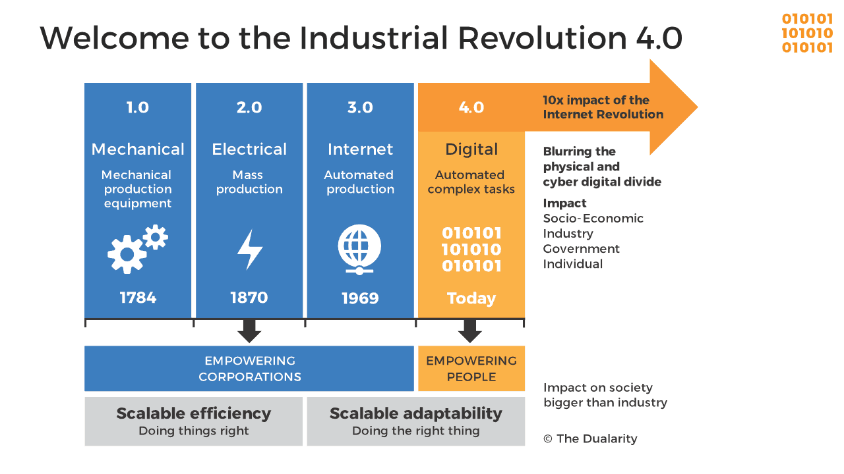
இவ்விரண்டு விடயங்களும் தரவுகளின் முக்கியத்துவத்தைச் சொல்கின்றன. அதேவேளை உலகம் எவ்வாறு ஆபத்தான திசைவழியில் சென்றுகொண்டிருக்கிறது என்பதையும் இங்கு சொல்லியாக வேண்டும். தொழில்நுட்ப வளர்ச்சி யுகத்தின் முதலாளித்துவம் என்பது, தொழில்நுட்ப கண்டுபிடிப்புகள் மற்றும் படைப்புகளின் கீழ் வேர்பிடித்து நிற்கிற சந்தை முதலாளித்துவத்தின் இன்னொரு வடிவமாகவே உருப்பெறுகிறது. தற்போது இது ஆரம்பப் படிநிலையிலேயே இருக்கிறது. இன்றும் பத்தாண்டுகளில் உலகை ஆளும் நவீன முதலாளித்துவ ஏகாதிபத்திய வடிவமாக இது உருமாறும். அப்போது சமூகத்தின் படைப்பாக்கத்திறனும் செறிந்த அறிவு வளர்ச்சியுமே முதலாளித்துவத்தின் அடிப்படையான மூலதனமாக இருக்கும். இது வேறுபட்ட முதலாளித்துவக் கட்டமாகும்.

தொழில்சார்ந்த முதலாளித்துவத்தின் அடிப்படை அம்சமாக மூலப்பொருட்கள், மூலதனம் மற்றும் தொழிற்சாலைகள், வேலைசெய்யும் தொழிலாளியின் உழைப்பு என்பன இருந்தன. அவற்றால் பயன்படுத்தப்பட்ட மூலப்பொருட்கள் அதிக மதிப்புவாய்ந்தவையாக இருந்தன. அந்த தொழிற்சாலையில் நடக்கும் உற்பத்தி, அதற்காக செலுத்தப்படும் உழைப்பு, அதன் விளைவாக மிகப்பெருமளவில் கிடைக்கும் லாபம் என்பதே அடிப்படையாக இருந்தது.

ஆனால் தொழில்நுட்ப வளர்ச்சி யுகத்தில் வளர்ந்து வரும் முதலாளித்துவத்தின் சகாப்தத்தில் இந்த உற்பத்தி சாதனங்களெல்லாம் இரண்டாமிடத்திற்கு சென்றுவிட்டன.

இந்தப் புதிய தொழில்நுட்பங்களும் அறிவுச் சொத்தும் முழுக்க முழுக்க ஏகபோக பல்தேசியக் கம்பெனிகளின் கட்டுப்பாட்டில் இருக்கின்றன. புதிய தொழில்நுட்பங்களும் அவற்றின் முழுமையான பலன்களும் ஒட்டு மொத்த மக்களையும் சென்றடையவிடாமல் அவற்றுக்கு மிக அதிகமான விலையை நிர்ணயிக்கும் அதிகாரத்தையும் இந்த ஏகபோகக் கம்பெனிகளே பெற்றிருக்கின்றன.

சமூகத்தின் படைப்பாக்கத் திறன் மற்றும் அறிவு வளர்ச்சியின் விளைவாக ஏற்பட்ட புதிய தொழில்நுட்ப வளர்ச்சியின் பலன் அனைத்தும் முற்றிலும் ஒரு பொதுச் சொத்தே ஆகும். ஆனால் அதைத் தனது இலாபத்திற்காக முதலாளித்துவம் முற்றிலும் கைப்பற்றியுள்ளது. மூன்றாவது தொழிற்புரட்சியின் தொடர்ச்சியாக உருவாகும் நான்காவது தொழிற்புரட்சிக் காலகட்டம் இதையே செய்ய விளைகிறது. இங்கு கேள்வி யாதெனில் புத்தாக்கத்தில் ஈடுபடுவோர் இது குறித்து என்ன செய்யவிலும் என்பது தான்.
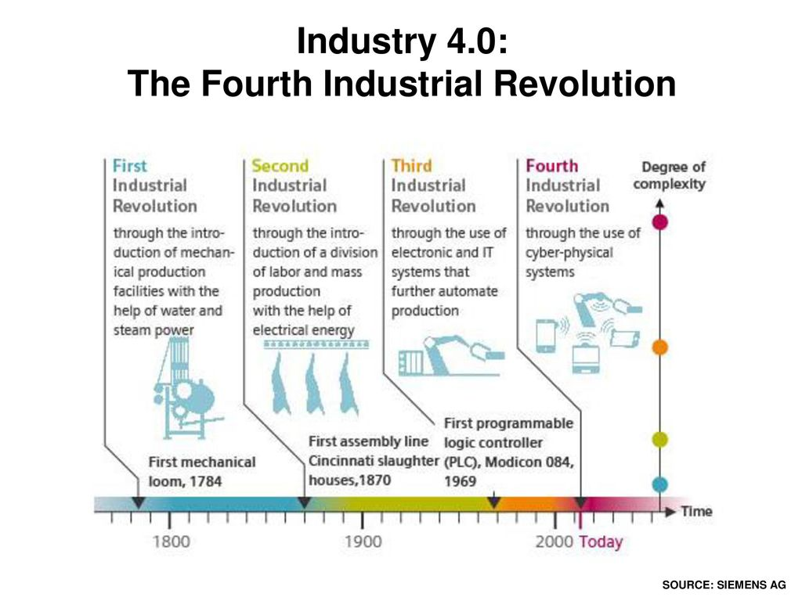

கேள்விகள்:
1. தொழிற்புரட்சி என்றால் என்ன?
2. நhன்காவது தொழிற்புரட்சி எவ்வாறு பிறவற்றில் இருந்து வேறுபடுகிறது?
3. பொருட்களின் இணையம் என்றால் என்ன?
4. உலகப் போர்களுக்கும் தொழிற்புரட்சிக்காலகட்டங்களுக்கும் உள்ள தொடர்பு யாது?
5. சந்தை முதலாளித்துவம் என்றால் என்ன?
6. முதலாவது தொழிற்புரட்சியை உந்தித்தள்ளிய காரணிகள் எவை?
7. நான்காவது தொழிற்புரட்சி ஏற்படுத்தியுள்ள சவால்கள் எவை?

